資科三

u10616033江庭葳

u10616039黃靖容

猜拳 - 使用說明

(1) 主畫面 MainActivity

有兩種遊戲模式可選擇 : 玩家與手機猜拳(Page1) / 玩家與玩家猜拳(Page3)

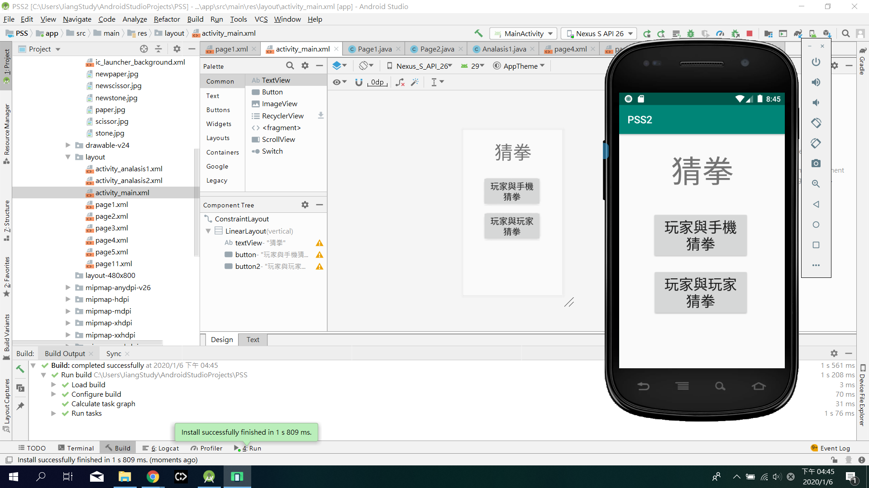

(2) 玩家與手機猜拳 Page1

玩家點選圖片出拳

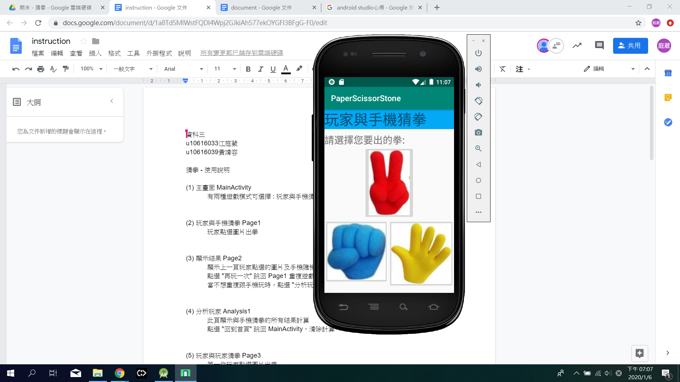

(3) 顯示結果 Page2

顯示上一頁玩家點選的圖片及手機隨機出的圖片並顯示輸贏

點選 "再玩一次" 跳回 Page1 重複遊戲

當不想重複跟手機玩時，點選 "分析玩家" 跳到下一頁

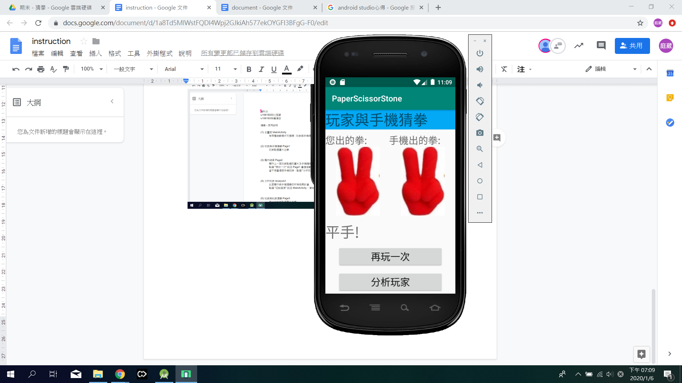

(4) 分析玩家 Analysis1

此頁顯示與手機猜拳的所有結果計算

點選 "回到首頁" 跳回 MainActivity，清除計算

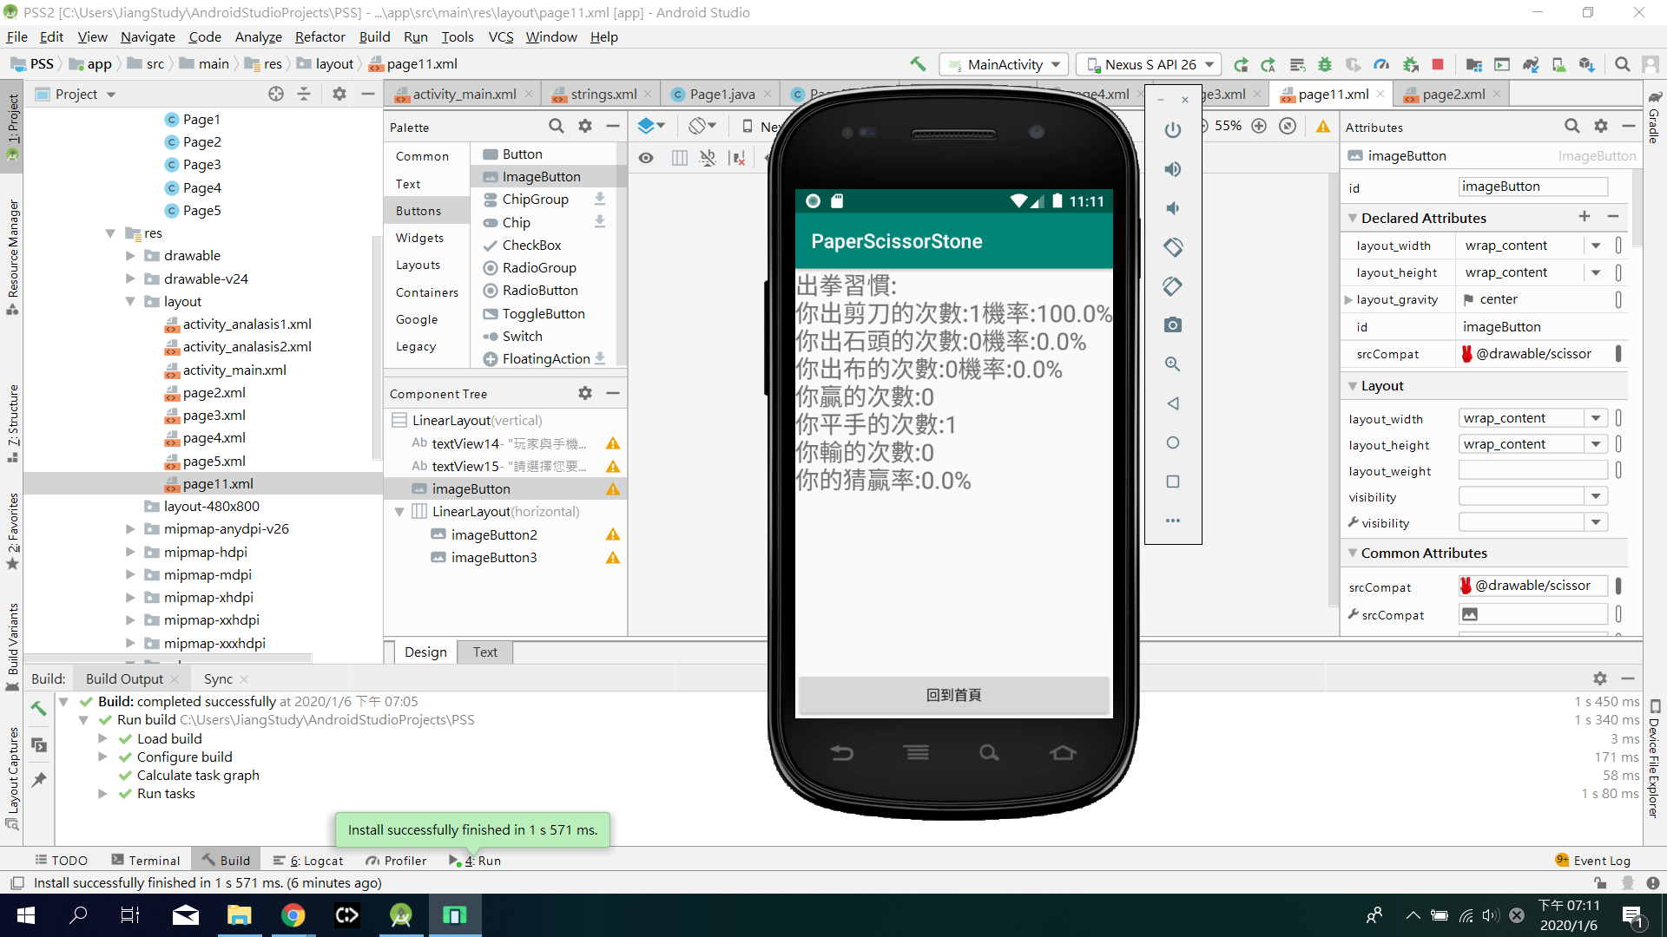

(5) 玩家與玩家猜拳 Page3

第一位玩家點選圖片出拳

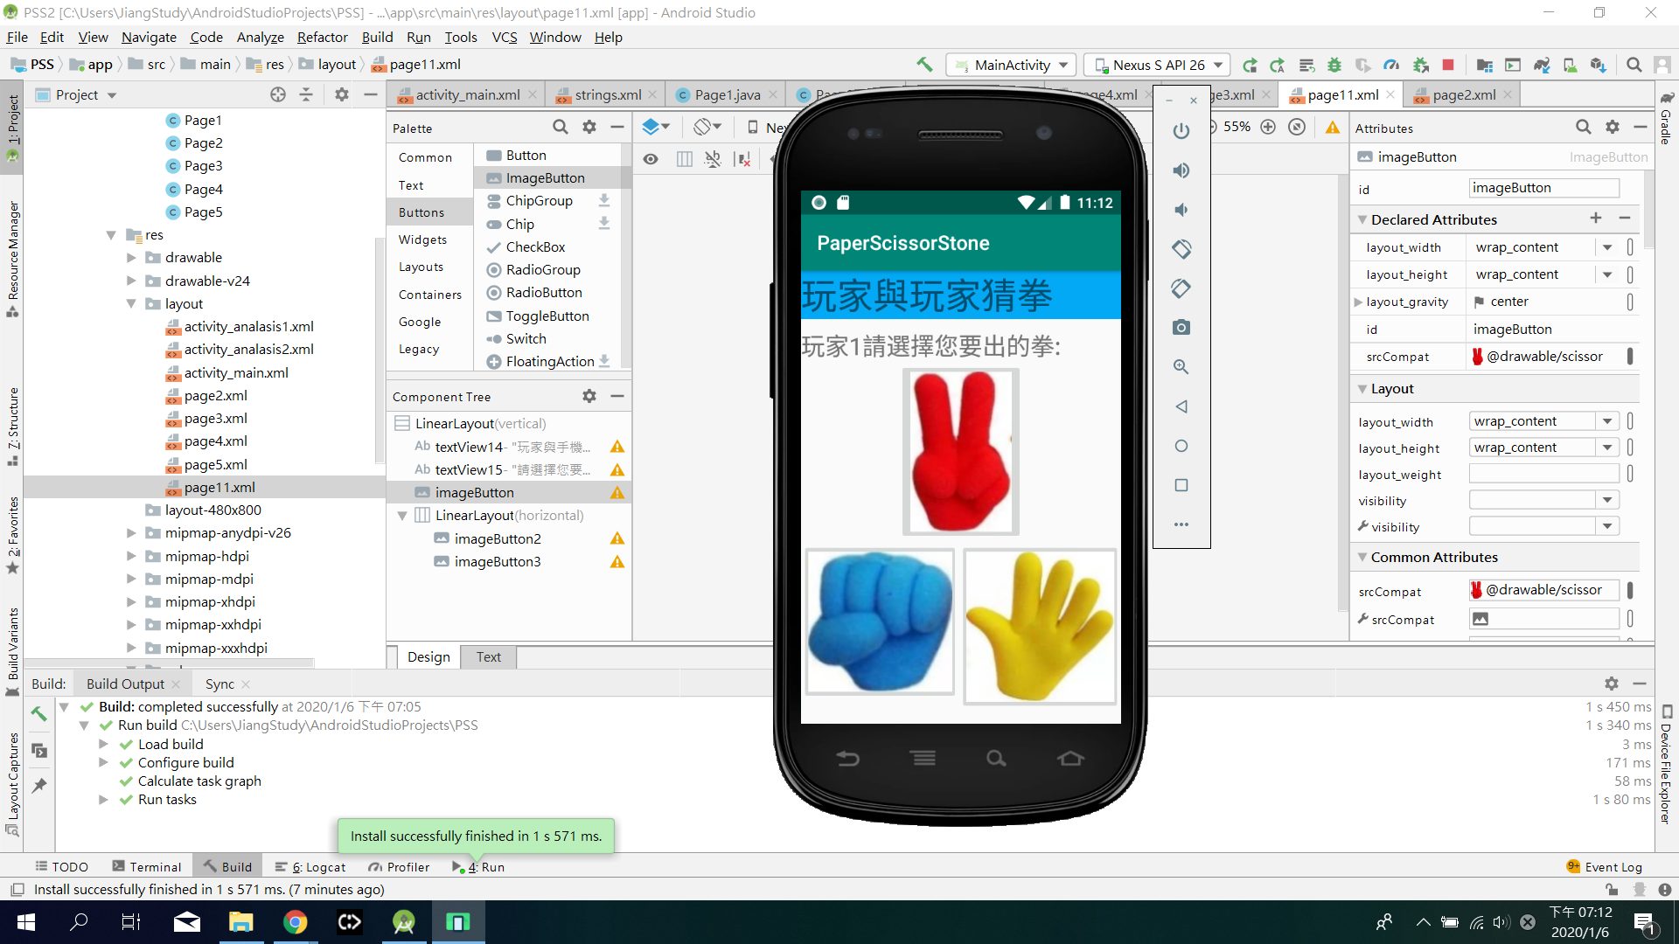

(6) 玩家與玩家猜拳 Page4

第二位玩家點選圖片出拳

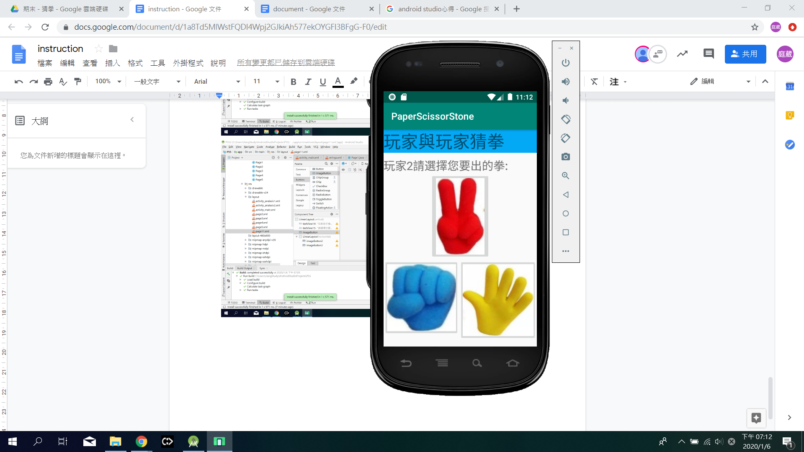

(7) 顯示結果 Page5

顯示上上一頁玩家1點選的圖片及上一頁玩家2點選的圖片並顯示輸贏

點選 "再玩一次" 跳回 Page3 重複遊戲

當不想重複猜拳時，點選 "分析玩家1和玩家2" 跳到下一頁

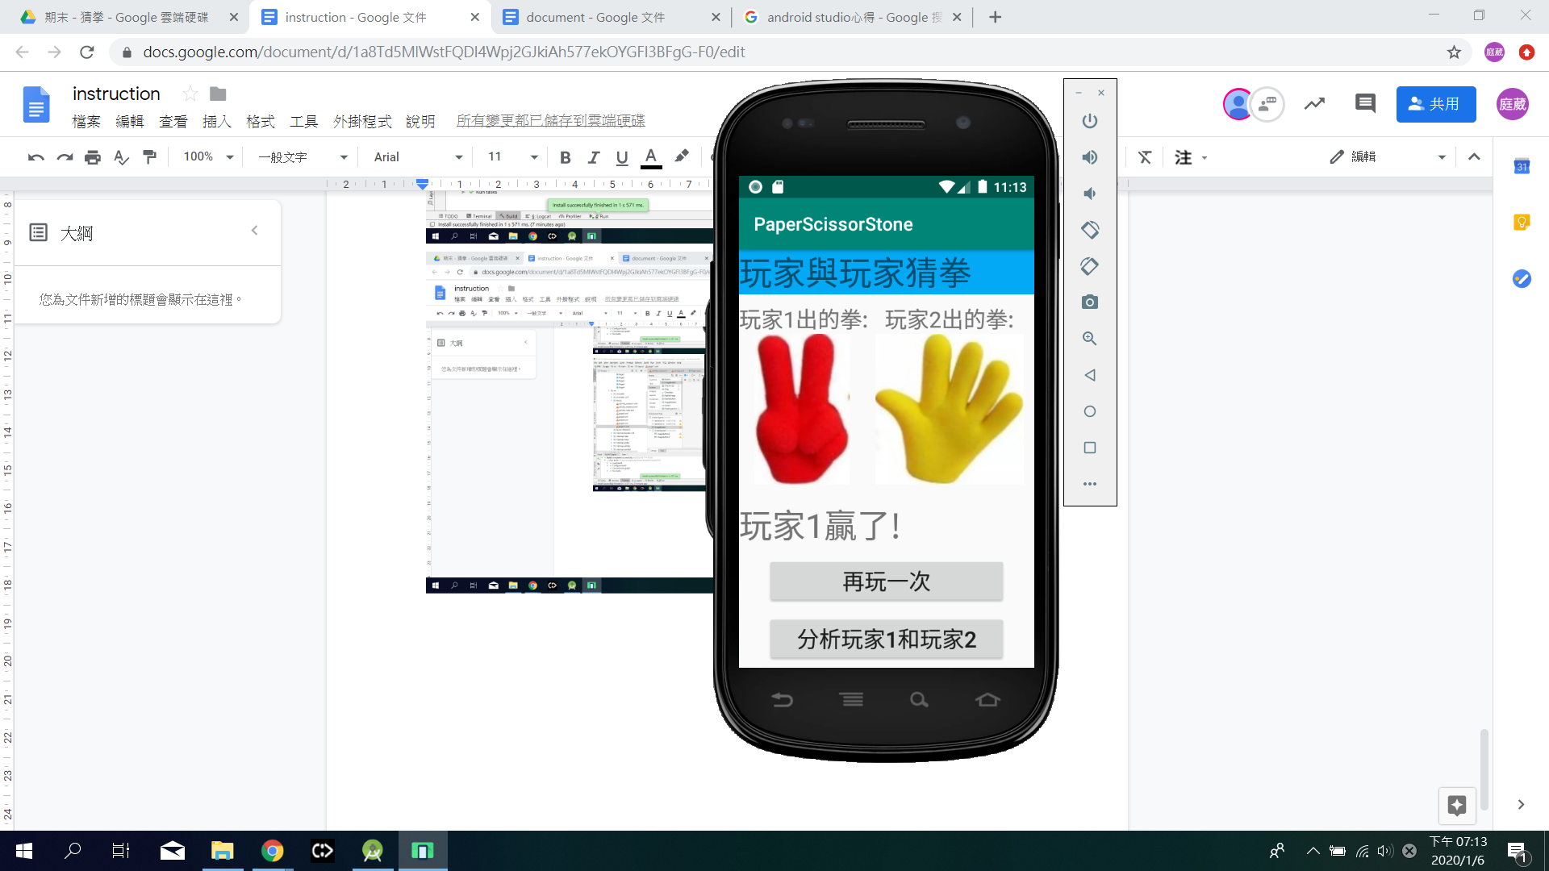

(8) 分析玩家1和玩家2 Analysis2

顯示玩家1與玩家2猜拳的所有結果計算

點選 "回到首頁" 跳回 MainActivity，清除計算

